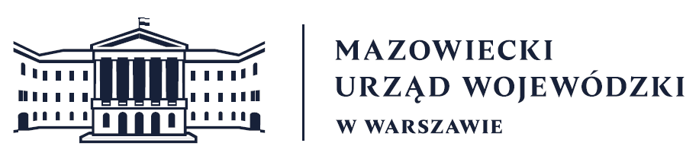
Wydział Bezpieczeństwa i Zarządzania Kryzysowego
Warszawa, dnia 24.02.2026 r.
WBZK-I.6335.4.54.2026

PROGNOZA POGODY DLA WOJ. MAZOWIECKIEGO

Ważność: od godz. 07:30 dnia 24.02.2026 do godz. 07:30 dnia 25.02.2026
W dzień zachmurzenie całkowite z przejaśnieniami. Miejscami słabe przelotne opady deszczu,
w drugiej połowie dnia na północy i wschodzie także deszczu ze śniegiem. Możliwe również słabe opady mżawki. Temperatura maksymalna od 3°C do 6°C. Wiatr umiarkowany, okresami porywisty, północno-zachodni.
W nocy zachmurzenie całkowite z przejaśnieniami. Miejscami słabe opady deszczu, deszczu ze śniegiem, a na północy i wschodzie także śniegu. Temperatura minimalna od -2°C do 0°C. Spadek temperatury poniżej 0°C miejscami będzie powodować oblodzenia mokrych nawierzchni dróg i chodników. Wiatr słaby, okresami umiarkowany, początkowo na wschodzie także porywisty, północno-zachodni.

PROGNOZA POGODY NA KOLEJNĄ DOBĘ

Ważność: od godz. 07:30 dnia 25.02.2026 do godz. 07:30 dnia 26.02.2026
W dzień zachmurzenie duże z większymi przejaśnieniami. Miejscami, zwłaszcza na południu, słabe opady deszczu ze śniegiem lub śniegu. Temperatura maksymalna od 1°C do 4°C. Wiatr słaby, okresami umiarkowany, północno-zachodni i północny. Rano miejscami nawierzchnie dróg i chodników śliskie.
W nocy zachmurzenie małe, okresami umiarkowane, jedynie na wschodzie duże z większymi przejaśnieniami. Na południu możliwe silne zamglenie. Temperatura minimalna od -7°C do -4°C, lokalnie na północy około -9°C. Wiatr słaby, zmienny, od zachodu stopniowo przechodzący na południowo-wschodni.

Dyżurny synoptyk: Mateusz Mieczkowski-Zamajtys
Godzina i data wydania: godz. 06:07 dnia 24.02.2026
Dyżurny WCZK
Piotr Staniewski

